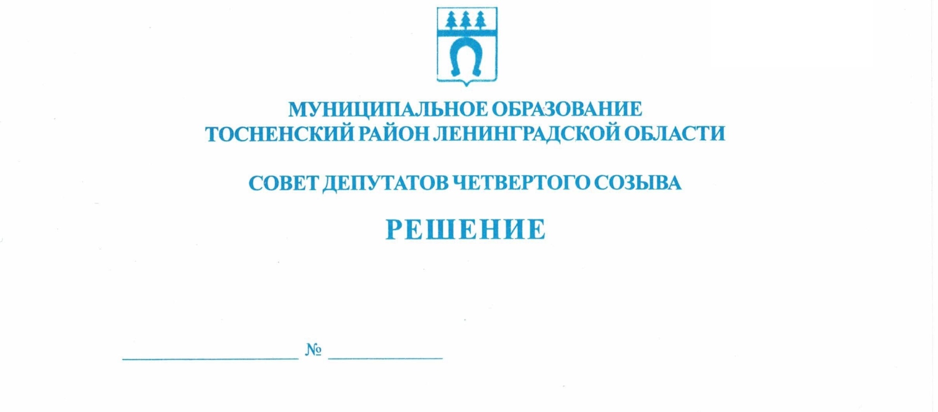

19.12.2023 245

Об Уставе муниципального образования
Тосненский муниципальный
район Ленинградской области

В целях приведения Устава муниципального образования Тосненский муниципальный район Ленинградской области в соответствие с действующим законодательством, в соответствии с Федеральным законом от 06.10.2003 № 131-ФЗ «Об общих принципах организации местного самоуправления в Российской Федерации», Порядком организации и проведения общественных обсуждений, публичных слушаний на территории муниципального образования Тосненский район Ленинградской области, утвержденным решением совета депутатов муниципального образования Тосненский район Ленинградской области от 20.02.2020 № 45, на основании предложения постоянной комиссии совета депутатов муниципального образования Тосненский муниципальный район Ленинградской области по местному самоуправлению, совет депутатов муниципального образования Тосненский муниципальный район Ленинградской области

РЕШИЛ:

1. Одобрить проект решения совета депутатов муниципального образования Тосненский муниципальный район Ленинградской области о внесении изменений в Устав муниципального образования Тосненский муниципальный район Ленинградской области (приложение).
2. Назначить и провести публичные слушания по проекту решения совета депутатов муниципального образования Тосненский муниципальный район Ленинградской области о внесении изменений в Устав муниципального образования Тосненский муниципальный район Ленинградской области 24 января 2024 года в 16.00 по адресу: Ленинградская область, г. Тосно, пр. Ленина, д. 32, большой зал администрации муниципального образования Тосненский район Ленинградской области.
3. Аппарату совета депутатов муниципального образования Тосненский муниципальный район Ленинградской области обеспечить официальное опубликование и обнародование, а также размещение в федеральной государственной информационной системе «Единый портал государственных и муниципальных услуг (функций)» настоящего решения и проекта решения совета депутатов муниципального образования Тосненский муниципальный район Ленинградской области о внесении изменений в Устав муниципального образования Тосненский муниципальный район Ленинградской области не позднее 22 декабря 2023 года.
4. Установить, что в публичных слушаниях вправе принять участие население муниципального образования Тосненский муниципальный район Ленинградской области, а также иные заинтересованные лица.
5. Установить, что ознакомление с проектом правового акта, выносимого на публичные слушания, осуществляется в источниках официального опубликования, обнародования.
6. Установить, что предложения граждан по проекту решения совета депутатов муниципального образования Тосненский муниципальный район Ленинградской области о внесении изменений в Устав муниципального образования Тосненский муниципальный район Ленинградской области принимаются до 16.00 часов по московскому времени 22 января 2024 года аппаратом совета депутатов муниципального образования Тосненский муниципальный район Ленинградской области по адресу: Ленинградская область, г. Тосно, пр. Ленина, д. 32, каб. 43 тел. 8(81361)33229, а также посредством официального сайта в сети Интернет: tosno.online.
7. Ответственным за регистрацию участников публичных слушаний и за прием предложений по изменениям в Устав муниципального образования Тосненский муниципальный район Ленинградской области назначить Николаеву Наталью Николаевну, руководителя аппарата совета депутатов муниципального образования Тосненский муниципальный район Ленинградской области.
8. Аппарату совета депутатов муниципального образования Тосненский муниципальный район Ленинградской области обеспечить организацию и проведение публичных слушаний, а также опубликование (обнародование) их результатов в установленном порядке.

Глава Тосненского муниципального района А.Л. Канцерев

Антонович Виктория Владимировна, 8 (81361) 37324
га

Приложение
к решению совета депутатов
муниципального образования Тосненский
муниципальный район Ленинградской области
19.12.2023 245
от ___________ № ________

ПРОЕКТ

МУНИЦИПАЛЬНОЕ ОБРАЗОВАНИЕ
ТОСНЕНСКИЙ МУНИЦИПАЛЬНЫЙ РАЙОН ЛЕНИНГРАДСКОЙ ОБЛАСТИ

СОВЕТ ДЕПУТАТОВ

РЕШЕНИЕ

_______________________ № __________
О внесении изменений в Устав муниципального
образования Тосненский муниципальный район
Ленинградской области

В целях приведения Устава муниципального образования Тосненский муниципальный район Ленинградской области в соответствие с действующим законодательством в соответствии с Федеральным законом от 06.10.2003 № 131-ФЗ «Об общих принципах организации местного самоуправления в Российской Федерации», совет депутатов муниципального образования Тосненский муниципальный район Ленинградской области

РЕШИЛ:

- Внести следующие изменения в Устав муниципального образования Тосненский муниципальный район Ленинградской области, утвержденный решением совета депутатов муниципального образования Тосненский район Ленинградской области от 15.12.2015 № 70, зарегистрированный Управлением Министерства юстиции Российской Федерации по Ленинградской области 29.01.2016, государственный регистрационный № RU 475170002016001, с изменениями, внесенными решениями совета депутатов муниципального образования Тосненский район Ленинградской области от 23.05.2017 № 140, от 30.05.2018 № 192, от 26.06.2019 № 252, от 28.01.2020 № 38, от 24.02.2021 № 92, от 30.11.2021 № 129, от 24.11.2022 № 189, зарегистрированными Главным управлением Министерства юстиции Российской Федерации по Ленинградской области 27.07.2017, государственный регистрационный № RU 475170002017001, 12.07.2018, государственный регистрационный № RU 475170002018001, 07.08.2019 государственный регистрационный № RU 475170002019001, 27.02.2020 государственный регистрационный № RU 475170002020001, 07.04.2021 государственный регистрационный № RU 475170002021001, 10.12.2021 государственный регистрационный № RU 475170002021002, 12.12.2022, государственный регистрационный № RU 475170002022001:
  - Название изложить в следующей редакции: «Устав Тосненского муниципального района Ленинградской области»;
  - Абзацы первый и второй части 1 ст. 1 изложить в следующей редакции: «1. Наименование муниципального образования – Тосненский муниципальный район Ленинградской области (далее по тексту – Тосненский район, муниципальное образование).
Сокращенная форма наименования муниципального образования – Тосненский муниципальный район.»;
  - Пункт 33 части 1 ст. 4 изложить в следующей редакции: «33) организация и осуществление мероприятий межпоселенческого характера по работе с детьми и молодежью, участие в реализации молодежной политики, разработка и реализация мер по обеспечению и защите прав и законных интересов молодежи, разработка и реализация муниципальных программ по основным направлениям реализации молодежной политики, организация и осуществление мониторинга реализации молодежной политики;»;
  - Часть 1 ст. 4 дополнить пунктом 41 следующего содержания: «41) осуществление выявления объектов накопленного вреда окружающей среде и организация ликвидации такого вреда применительно к территориям, расположенным в границах земельных участков, находящихся в собственности муниципального района.»;
  - Статью 16 изложить в следующей редакции: « 1. Структуру органов местного самоуправления Тосненского района составляют: представительный орган муниципального образования, глава муниципального образования, местная администрация муниципального образования (исполнительно-распорядительный орган), контрольно-счетный орган муниципального образования. Наименование органов местного самоуправления и должностных лиц местного самоуправления:
- представительный орган – совет депутатов Тосненского муниципального района Ленинградской области (далее по тексту – совет депутатов Тосненского района);
- глава – глава Тосненского муниципального района Ленинградской области (далее по тексту – глава Тосненского района);
- местная администрация (исполнительно-распорядительный орган – администрация Тосненского муниципального района Ленинградской области (далее по тексту администрация Тосненского района);
- контрольно-счетный орган – контрольно-счетная палата Тосненского муниципального района Ленинградской области (далее по тексту – контрольно-счетная палата Тосненского района).
2. Правами юридического лица наделяются совет депутатов Тосненского района, администрация Тосненского района, контрольно-счетная палата Тосненского района, которые являются муниципальными казенными учреждениями, образуемыми для осуществления управленческих функций и подлежащими государственной регистрации в качестве юридических лиц в соответствии с федеральным законом.»;
  - В части 11 ст. 17 слова «два месяца» заменить словами «три месяца»;
  - Статью 21 дополнить частью 1.1 следующего содержания: «1.1. Полномочия депутата прекращаются досрочно решением совета депутатов муниципального образования в случае отсутствия депутата без уважительных причин на всех заседаниях совета депутатов муниципального образования в течение шести месяцев подряд.»;
  - Название статьи 35 и статью 35 изложить в следующей редакции: «Статья 35. Обнародование муниципальных правовых актов, в том числе соглашений, заключаемых между органами местного самоуправления
1. Под обнародованием муниципального правового акта, в том числе соглашения, заключенного между органами местного самоуправления, понимается:
1) официальное опубликование муниципального правового акта в периодическом печатном издании – газете «Тосненский вестник»;
2) размещение муниципального правового акта в местах, доступных для неограниченного круга лиц (в помещениях государственных органов, органов местного самоуправления, государственных и муниципальных библиотек, других доступных для посещения местах);
3) размещение на официальном сайте муниципального образования в информационно-телекоммуникационной сети Интернет: tosno.online.»;
  - Статью 36 изложить в следующей редакции: «1. Муниципальные правовые акты вступают в силу в порядке, установленном Уставом муниципального образования, за исключением нормативных правовых актов совета депутатов муниципального образования о налогах и сборах, которые вступают в силу в соответствии с Налоговым кодексом Российской Федерации.
2. Муниципальные нормативные правовые акты, затрагивающие права, свободы и обязанности человека и гражданина, муниципальные нормативные правовые акты, устанавливающие правовой статус организаций, учредителем которых выступает муниципальное образование, а также соглашения, заключаемые между органами местного самоуправления, вступают в силу после их официального обнародования. Иные муниципальные правовые акты совета депутатов Тосненского района вступают в силу немедленно после их принятия советом депутатов, иные муниципальные правовые акты других органов местного самоуправления, должностных лиц местного самоуправления вступают в силу немедленно после их подписания руководителем соответствующего органа местного самоуправления, должностным лицом местного самоуправления, если федеральными законами, законами Ленинградской области или самим муниципальным правовым актом не установлено иное.
3. Устав Тосненского района, муниципальный правовой акт о внесении изменений и дополнений в Устав Тосненского района вступают в силу после их официального опубликования (обнародования).
4. Изменения и дополнения, внесенные в Устав Тосненского района и изменяющие структуру органов местного самоуправления, разграничение полномочий между органами местного самоуправления (за исключением случаев приведения Устава Тосненского района в соответствие с федеральными законами, а также изменения полномочий, срока полномочий, порядка избрания выборных должностных лиц местного самоуправления), вступают в силу после истечения срока полномочий главы Тосненского района, подписавшего муниципальный правовой акт о внесении указанных изменений и дополнений в Устав Тосненского района.
5. Изменения и дополнения, внесенные в Устав Тосненского района и предусматривающие создание контрольно-счетного органа Тосненского района, вступают в силу в порядке, предусмотренном частью 3 настоящей статьи.».
- Главе Тосненского муниципального района Ленинградской области:
  - Направить настоящее решение на государственную регистрацию в территориальный орган уполномоченного федерального органа исполнительной власти в сфере регистрации уставов муниципальных образований;
  - Обеспечить официальное опубликование (обнародование) настоящего решения после его государственной регистрации в установленный законом срок.

Глава Тосненского муниципального района А.Л. Канцерев

